RED-MARK現像剤の後処理性の違い
R-1S(NT)・R-1S(NT)Special・R-1SB

現像剤は指示模様の視認性を高めるだけでなく、除去方法による後処理の優位性を持つ製品があります。R-1S(NT)は弊社で最も広く使用されている製品であり、R-1S(NT)Specialは後処理性として水洗で現像剤塗膜を容易に除去出来る性質、R-1SBはエアーで現像剤塗膜を容易に除去出来る性質を持ちます。

■製品特性
- いずれもJIS Z 2343-2で規定されるフォームd,e（染色及び蛍光用速乾式現像剤）に分類されます。
- R-1S(NT)は弊社で最もスタンダードなタイプ、R-1S(NT)Specialは低ハロゲン・低イオウタイプであり、水洗での後処理性が良好な現像剤です。R-1SBはエアーおよびブラシでの除去が容易な現像剤です。

■製品性状
項目 | R-1S(NT) | R-1S(NT)Special | R-1SB
色調 | 白色 | 白色 | 白色
臭気 | アルコール臭 | アルコール臭 | アルコール臭
消防法規制 | 危険物第４類第1石油類  （水溶性液体） | 危険物第４類第1石油類  （非水溶性液体） | 危険物第４類第1石油類  （水溶性液体）
有機則 | 該当しない | 該当しない | 該当

■後処理性試験条件
試験片 ： タイプ１対比試験片、タイプ３対比試験片、ブラスト試験片

水洗除去
試験条件 ： スプレー法により現像剤を適用し、スプレーノズルの水（水圧0.１MPa、21℃）で１度表面を洗った後、簡素後の試験片を観察した。
エアー除去
試験条件 ： スプレー法により現像剤を適用し、圧力0.2MPaのエアーにて除去を行った。

※参考として、タイプ１対比試験片は黄銅版にNi-Crめっきを施したもの、タイプ３対比試験片はアルミ焼き割れ試験片、ブラスト試験片はSUSにブラスト加工を施した表面粗さのある試験片です。

RED-MARK現像剤の後処理性の違い
R-1S(NT)・R-1S(NT)Special・R-1SB

■水洗除去
タイプ３試験片（特に明確な差が確認された試験片にて図示）
後処理前 | 水洗による後処理後(水圧：0.１MPa、水洗1回)
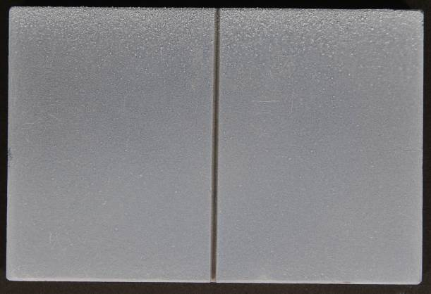  R-1S(NT) | 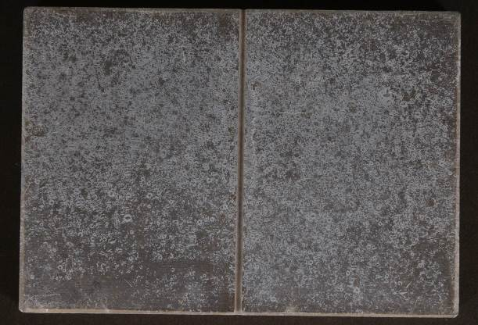
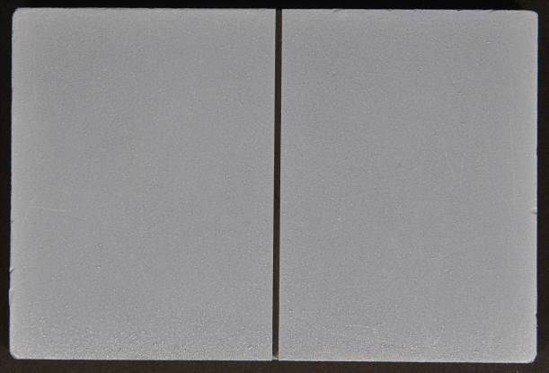  R-1S(NT)  Special | 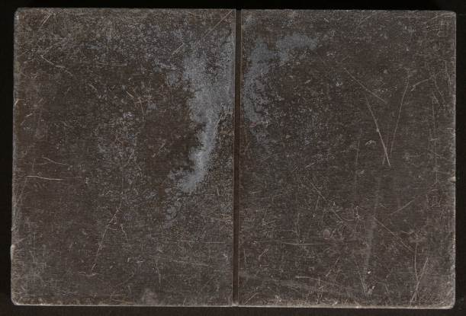
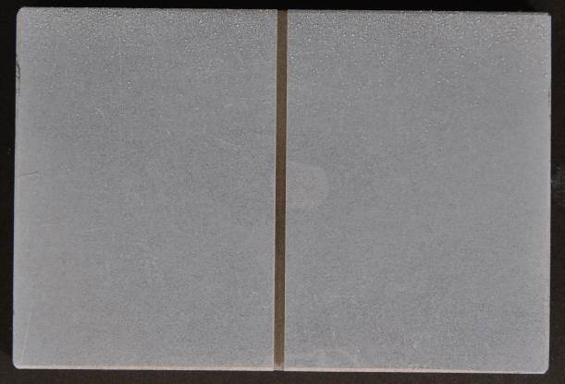  R-1SB | 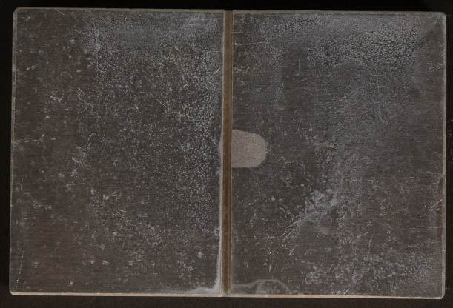
■結果
タイプ１対比試験片、ブラスト試験片では水洗によりいずれの現像剤でもおおよそ除去出来る結果となりました。タイプ３の対比試験片では、R-1S(NT)Specialが最も容易に除去が可能でした。
RED-MARK現像剤の後処理性の違い
R-1S(NT)・R-1S(NT)Special・R-1SB

■エアー除去
タイプ１試験片（特に明確な差が確認された試験片にて図示）
後処理前 | エアーによる後処理後(圧力0.２MPa)
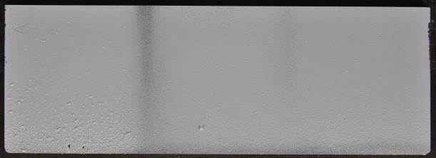  R-1SB  Special  R-1S（NT）  R-1S（NT） | 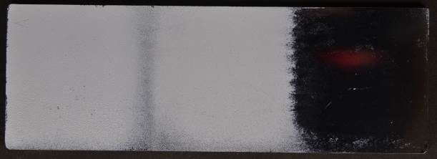  R-1SB  Special  R-1S（NT）  R-1S（NT）

タイプ３試験片（特に明確な差が確認された試験片にて図示）
後処理前 | エアーによる後処理後(圧力：0.2MPa)
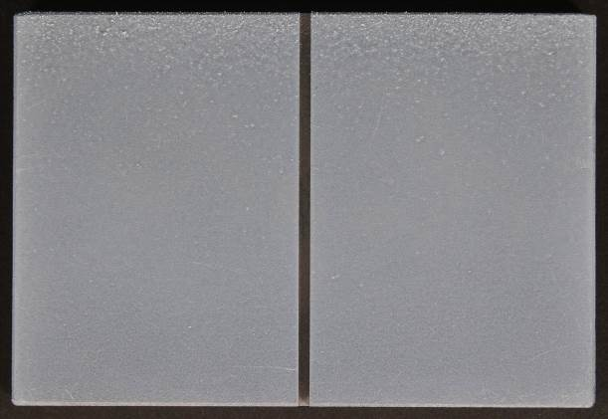  R-1S（NT） | 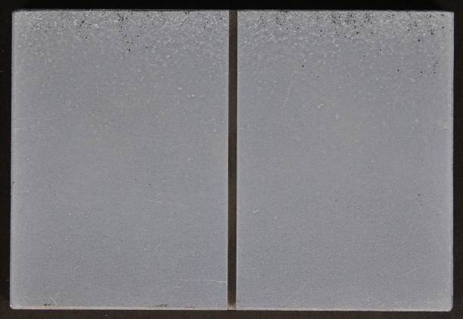
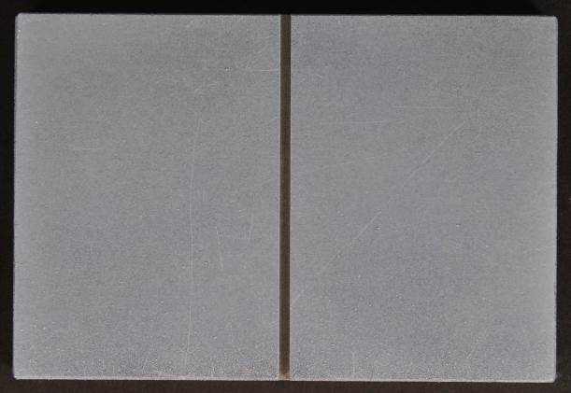  R-1SB | 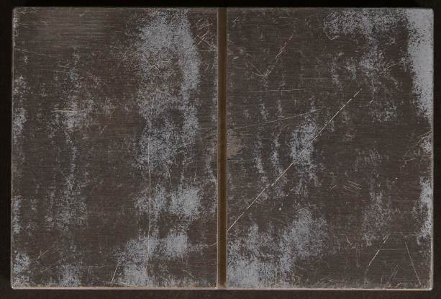
■結果
全ての試験片において、エアー除去によりR-1SBの現像塗膜をおおよそ除去出来る結果となりました。

